後川内中学校跡地の利活用に関するサウンディング型市場調査
実施要領
令和８年７月１日
宮崎県西諸県郡高原町

１ 調査の背景と目的
高原町では、小中一貫校のたかはる学園の開校に伴い、後川内小学校、後川内
中学校、広原小学校及び狭野小学校が 令和８年３月をもって閉校になりました。今回後川内中学校跡地の建物及び跡地（以下「跡地等」といいます。）の利活用について、民間事業者の皆様との対話を通じ利活用のご提案を頂き、跡地等の活用アイデア等を調査することを目的として、本サウンディング型市場調査を実施します。

２ 期待される効果
サウンディングにより、次のような効果を期待しています。
（１） 民間事業者のニーズやアイデアを聞くことにより、施設の市場性を把握できる。

（２） 民間事業者のノウハウを生かした実現可能性の高い利活用案を幅広く検討で
きる。

（３） 民間事業者に、本町の考え方を伝えることができる。
※ 今回のサウンディングは対象施設における今後の事業化に向け、市場性の
把握を目的とした対話であり、施設の整備・維持管理・運営等を行う事業者の
募集を行うものではありません。また、今後事業者の選定（公募）を行う場合、
今回のサウンディングへの参加が優位性を持つものではありません。

３ 対象建物・跡地の概要
施設の詳細は、別紙「施設調書」をご覧下さい。
（１） 概要
項目 | 内容
所在地 | 高原町大字後川内2651番地
用途地域 | 都市計画区域外
敷地面積 | 校地面積：13,406.93㎡  建物延床面積：2,248.41㎡
建蔽率 | 15.66％
容積率 | 16.77％

（２） 後川内中学校跡地の位置
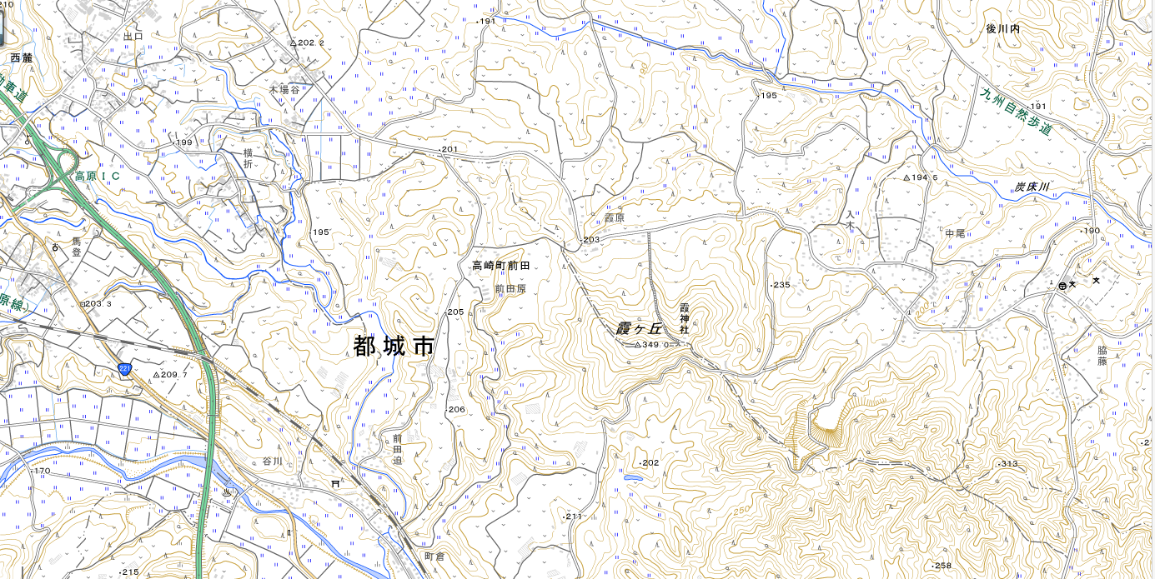
高原IC
対象地
（後川内中学校跡地）
３００ｍ

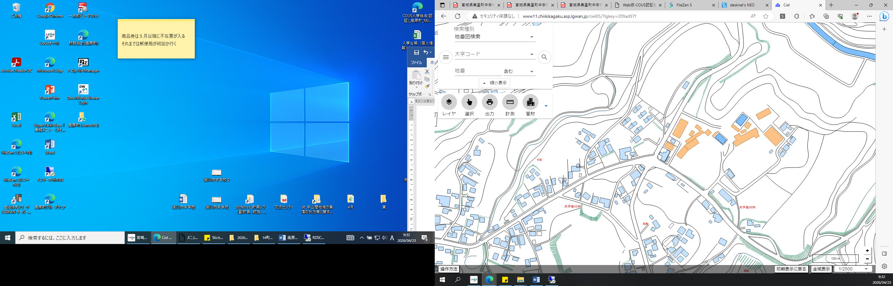
後川内簡易郵便局
後川内小学校跡地
対象地
（後川内中学校跡地）

４ スケジュール
項目 | 日程
実施要領の公表 | 令和８年７月１日（水）
現地見学会の参加受付 | 令和８年７月２３日（木）
現地見学会の開催 | 令和８年７月３０日（木）
サウンディング調査の参加受付 | 令和８年９月１１日（金）
調査票の提出 | 令和８年９月１８日（金）
サウンディングの実施 | 令和８年９月２８日（月）～３０日（水）
サウンディング結果概要の公表 | 令和８年１０月３０日（金）

５ サウンディングの内容
（１） サウンディングの対象者
調査対象施設の利活用による事業の実施主体となる意向を有する者・法人又はそれらのグループ、若しくはそれらのグループを構成しようとする法人とし、グループで参加する場合は、参加者の構成員をすべて明らかにすることとします。
ただし、次のいずれかに該当する場合は、参加対象者として認めないこととし
ます。
ア 地方自治法施行令（昭和 22 年政令第 16 号）第 167 条の４の規定に該
当する者
イ 会社更生法（平成 14 年法律第 154 号）に基づく更生手続き中の者又は民
事再生法（平成 11 年法律第 225 号）に基づく再生手続き中の者
ウ 高原町暴力団排除条例（平成 23 年条例第16号）第２条に規定する暴力団、
暴力団員又はこれらの者と社会的に非難されるべき関係を有する者
エ 指名競争入札参加者の資格、指名基準等に関する要綱（昭和６３年４月１日
要綱第1号）第１項に基づき本町の指名停止期間中の者
オ 町税を滞納している者

（２） サウンディングの内容（提案内容）
調査対象施設は長年地域の教育の場であるとともに地域コミュニティの象徴で
もあった中学校施設の土地・建物です。周辺環境との調和に配慮しつつ、地域
貢献できる活用のアイデアを求めています。
「３ 調査を行う学校施設（土地・建物）の概要」に記載した内容を踏まえつつ、
展開可能な事業アイデアをお聞かせください。
ア 利活用のアイデア
・ 長期にわたり持続可能な事業で、地域の活性化に寄与するアイデアを期待
します。
・ 施設全体を一括して活用することを基本としますが、一部の活用アイデアで
あってもお聞かせください。なお、その場合は、活用しない部分の制限等があ
れば合わせてお聞かせください。
・ 現在、屋内運動場は指定避難所となっています。屋内運動場の活用を想定
する場合、避難所として継続利用が可能かお聞かせください。
イ 利活用の手法
・ 売却又は賃貸の希望、希望価格帯
・ 管理運営方法 など
ウ 事業の想定スケジュール
エ 施設整備・改修等の内容（改修等を想定する場合）
オ 周辺地域への貢献や地域コミュニティとの関わり方に関する考え
カ 事業実施にあたり町に期待する支援や配慮してほしい事項

６ 進め方及び手続き
（１） 現地見学・説明会の開催
サウンディングへの参加を検討・予定されている事業者等を対象とした現地見
学及び説明会を実施します。
① 日程
令和８年７月30日（木） 午前10時～午前11時30分
② 申込手続き
別紙１「現地見学・説明会参加申込書」に必要事項を記入し、期日までに電子メ
ールでお申し込みください。なお、電子メール送信後には、電話による到達確認をしてください。メールの件名は「【会社名】後川内中学校跡地現地見学会の参加について」としてください
・ 申込期間：実施要領の公表日～令和８年７月２３日（木）
・ 申 込 先：高原町役場企画政策課
・ E-mail：kikaku@town.takaharu.lg.jp
・ 電 話：0984-42-2115（内線222）
③ その他
・ 当該申込は現地見学・説明会に対する申込となります。サウンディングへの参
加を希望される場合は、別途申込が必要となりますのでご注意ください。
・ 現地見学・説明会への参加は、サウンディングへ参加するための必須条件で
はありません。
・ 上記日程で都合がつかず、参加を希望される場合は別途ご相談ください。

（２） サウンディングの実施
① 日時及び場所
日時：令和８年９月28日（月）～令和８年９月30日（水）
場所：高原町役場２階 第４会議室
・ 日時については、ご提出いただいたエントリーシートをもとに調整し、個別にご
連絡いたします。
・ サウンディングは１事業者あたり30分～60分程度とし、個別に実施します。
・ 町の対応者は５名程度を予定しています。
・ 事業者から出席する人数は１グループ５名以内としてください。
② 申込手続き
別紙２「サウンディング調査エントリーシート」に必要事項を記入し、期日までに
電子メールでお申し込みください。なお、電子メール送信後には、電話による到達
確認をしてください。
・ 申込期間：実施要領の公表日～令和８年９月１１日（金）
・ 申 込 先：高原町役場企画政策課
・ E-mail：kikaku@town.takaharu.lg.jp
・ 電 話：0984-42-2115（内線222）
③ 別紙３「調査票」の提出
事業アイデアに関する意見や提案、要望等を別紙３「調査票」に記入し、期日までに電子メールでお申し込みください。なお、電子メール送信後には、電話による到達確認をしてください。
・ 申込期間：実施要領の公表日～令和８年９月18日（金）
・ 申 込 先：高原町役場企画政策課
・ E-mail：kikaku@town.takaharu.lg.jp
・ 電 話：0984-42-2115（内線222）
④ その他
・ 上記日程で都合がつかず、参加を希望される場合は別途ご相談ください。

７ 留意事項（※重要）
（１） サウンディングへの参加に要する費用は、すべて参加事業者等の負担とします。

（２） ご提出いただいた書類・資料は返却いたしません。

（３） 本件にあたって知り得た情報を、町の許可なく第三者に伝えることを禁止します。

（４） サウンディングへ不参加でも、後に実施される事業者選定（公募）に参加することは可能です。本件サウンディングへの参加実績が事業者選定（公募）にあたり、優位性を持つものではありませんが、いただいた提案内容が利活用案や公募条件等に反映される可能性がありますので、学校施設を活用した事業をご検討されて
いる場合は、是非ご参加ください。

（５） 本サウンディング終了後も、必要に応じて追加のサウンディングやアンケート等を実施させていただくこともありますので、その際はご協力をお願いいたします。

（６） サウンディングの実施結果（概要）については、高原町のホームページ上での公
表を予定しています。ただし、参加者のノウハウや権利を侵害しないように配慮し、事前に参加者へ内容の確認を行います。

８ 別紙・参考資料
【別紙１】「現地見学・説明会参加申込書」
【別紙２】「サウンディング調査エントリーシート」
【別紙３】「（宮崎県高原町）後川内中学校跡地_サウンディング型市場調査票」
【施設調書】後川内中学校跡地
【航空写真】（位置・配置）

９ 問い合わせ・申込先
高原町役場 企画政策課 企画政策係
〒889-4492
宮崎県西諸県郡高原町大字西麓899番地
電話：0984-42-2115（内線222）
E-mail：kikaku@town.takaharu.lg.jp

